Көркем негізгі мектебі
Діни экстремизмнің алдын алуға байланысты жүргізілген жұмыстар бойынша ақпарат
Мақсаты:
- Оқушыларды адамгершілікке, имандылыққа тәрбиелеу.
- Оқушылардың діни көзқарасын қалыптастыру.
- Оқушыларға «экстремизм», «терроризм» ұғымдарын қалыптастыру.
Осы мақсатқа сүйене отырып, Көркем негізгі мектебінде діни экстремизмнің алдын алуға байланысты жоспар құрылып, мына төмендегі жұмыстар жүргізілді. Қыркүйек айында 5-9 сынып оқушыларымен «Діннің рухани байлығы» тақырыбында тәрбие сағаттарын өткізді. Желтоқсан айында «Діни экстремизм дегеніміз не?» тақырыбында 9- сынып оқушыларымен дөңгелек үстел өтті. Оқушылар арасында қазіргі таңда әлемнің түкпір –түкпірінде болып жатқан діни экстремизм және терроризмнің алдын алуға байланысты сұрақтар қаралып талқыланды.
Қаңтар айында «Эстремизм және тәрбие» тақырыбында 5-9 сынып оқушыларымен дөңгелек үстел өтті. Қазіргі кезде қоғамымызда, адам санасын улап жатқан діни ағымдардың саны уақыт өткен сайын көбейіп барады. Олардың қаншама біз білмейтін түрлері бар. Сонымен қатар оның адам санасына, өміріне деген қаншалықты зиян келтіріп жатқанын көптеп естіп жүрміз. Міне осы діни ағымдар туралы оқушыларға мәлімет бере отырып, біздің мұсылман дінімізді оларды қолданудың қабылдаудың зияны мен күнәсі көрсетілген. Осы адастырушы діни ағымдар туралы оқушыларға мәлімет бере отырып және олардан аулақ болуын айтып өттік.

Экстремизм және терроризмге қарсы күрес туралы дәріс
7ақпан күні Көркем негізгі мектебінде және 5-9сынып жетекшілері Муканова Рышан ,Рахметова Гүлбақыт Алпысбайқызы және мектеп психологы Муканова Ризвангүл Жұмабайқызы «Экстремизм мен терроризмге қарсы күрес» тақырыбында дәріс оқылды. Аудандық білім бөлімінен келген бейнебаяндар көрсетіліп, экстремизм мен терроризмнің мәнін толықтай ашылып айтылды.
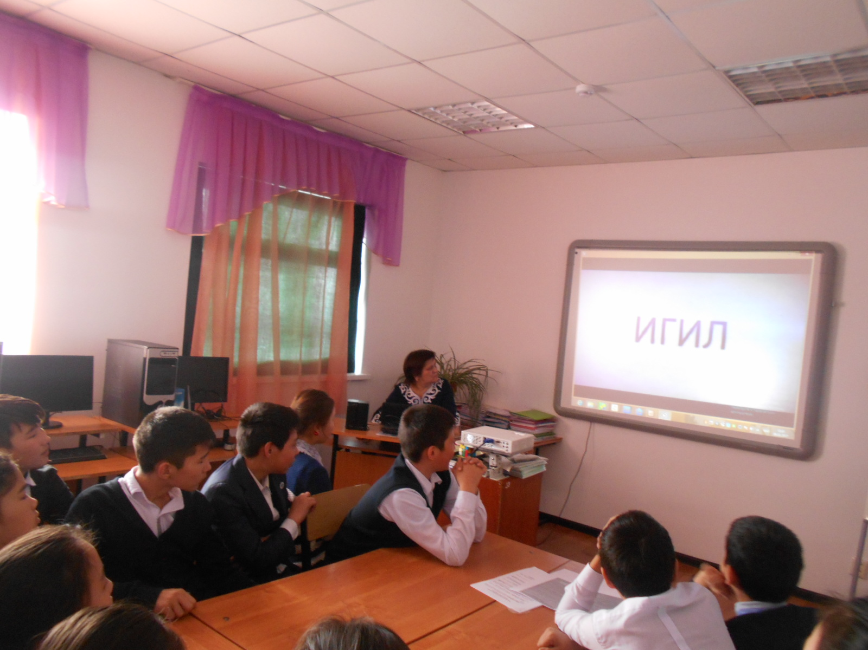
ХХІ ғасырдың ең өзекті мәселелерінің біріне айналып отырған, бұл бүкіл әлемнің әлеуметтік, саяси және т.б. жағдайларына ықпалын тигізіп отырған діни экстремизм мен терроризм. Негізінен, терроризм, шайқас алаңында жеңбейді, ол адамның ішкі психика дүниесінде жеңеді. Яғни, адамның мінез-құлқын өзгертуі үшін оларды өлтіріп, жарақаттау міндетті емес, тек олардың саналарының құрылымы мен күйін өзгерту керек. Бүгінгі терроризмнің ерекшелігі террорлық әрекетті жоспарлау, нақты операцияларды дайындау мен жүргізу, халықаралық және аймақтық басқару органдарын қалыптастыруында. 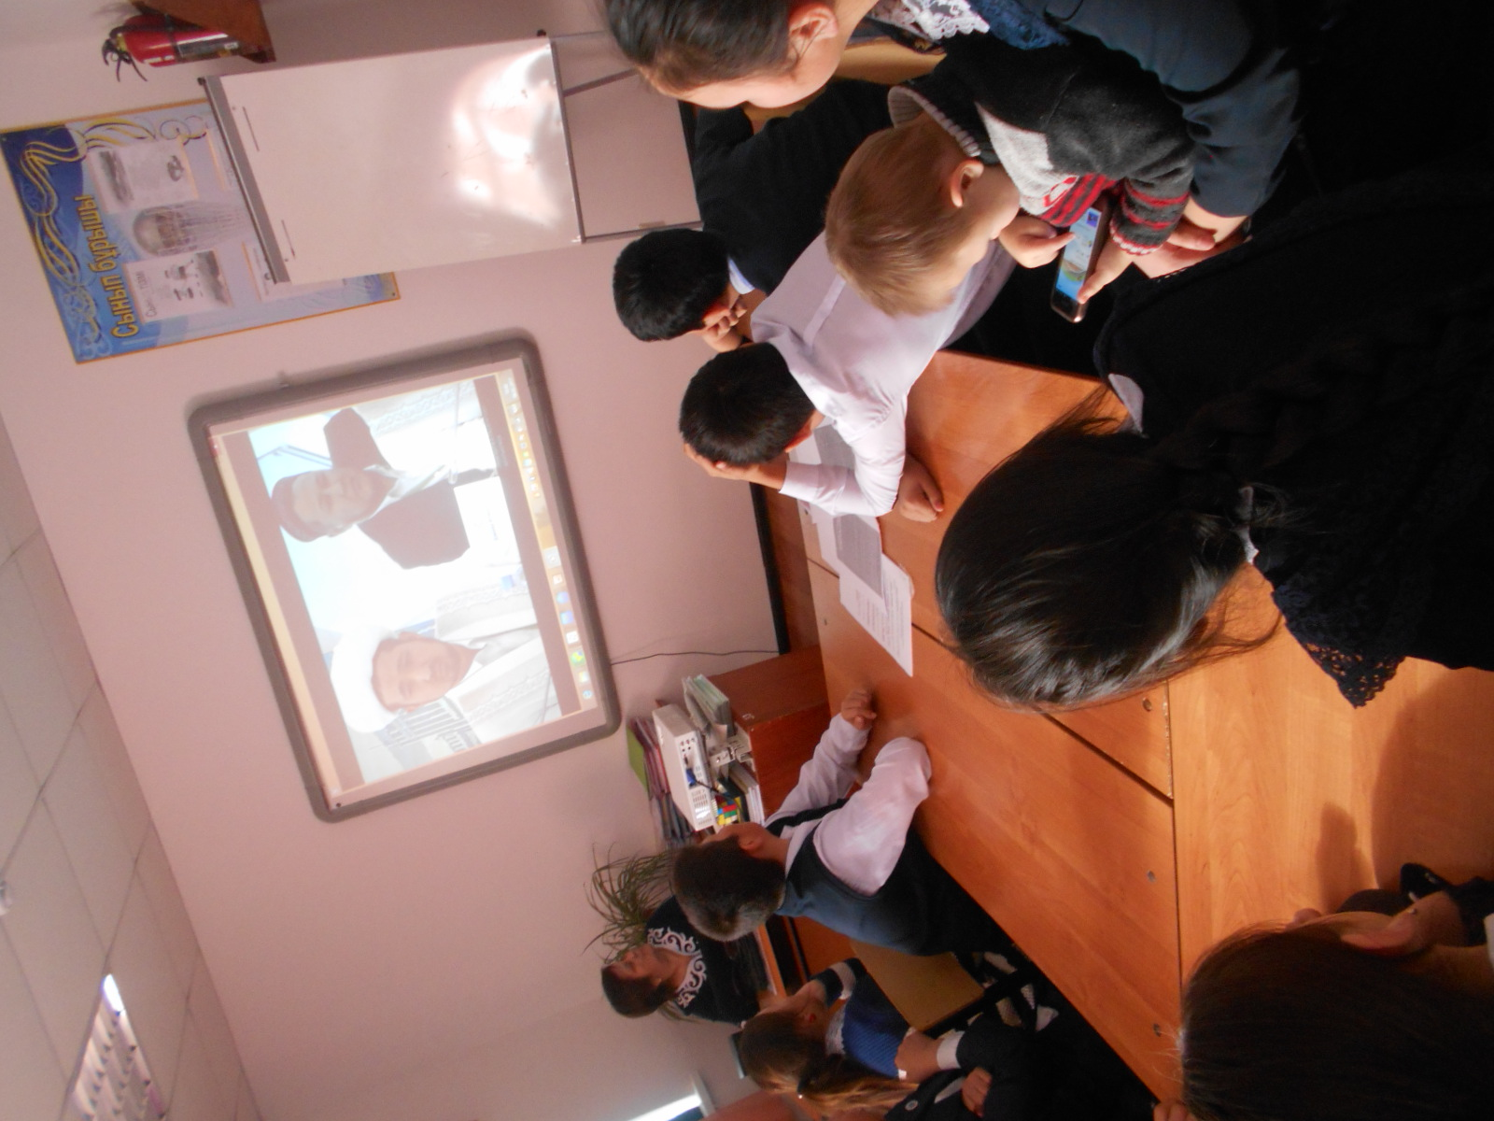
Сирияға соғысуға кеткенін және сол жақта қайтыс болғанын жылап айтқан ананы түсірген көркем фильм көрсетілді.Аудандық білім бөлімінен арнайы ұсынылған парақшалар оқушыларға таратылды. Қазіргі таңда еліміздегі діни экстремизмге 14 пен 18 жас аралығындағы жұмыссыз жүрген жастарды тартуға тырысады.
Терроризм және діни экстремизммен күрес-тұтас ұлт болып бірігіп тосқауыл қоятын құбылыс.
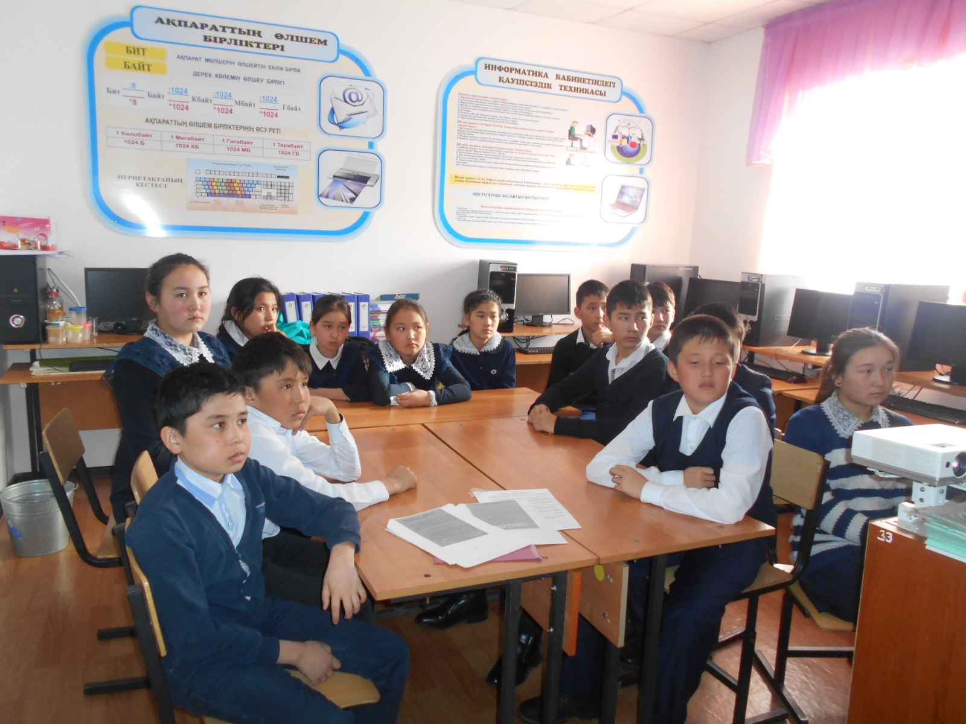
Ұрпақтың діни сауатын арттыру арқылы тәрбиелейтін болсақ қана лаңкестік әрекеттердің алдын алғанымыз және де кез-келген таныс адамның теріс қылықтарын байқап қалсақ дер кезінде хабар беруді ұмытпауымыз қажет.

Орындаған: Муканова Р.
Тел. 2-33-03

